ΘΕΜΑΤΑ ΑΥΘΟΡΜΗΤΟΥ ΛΟΓΟΥ
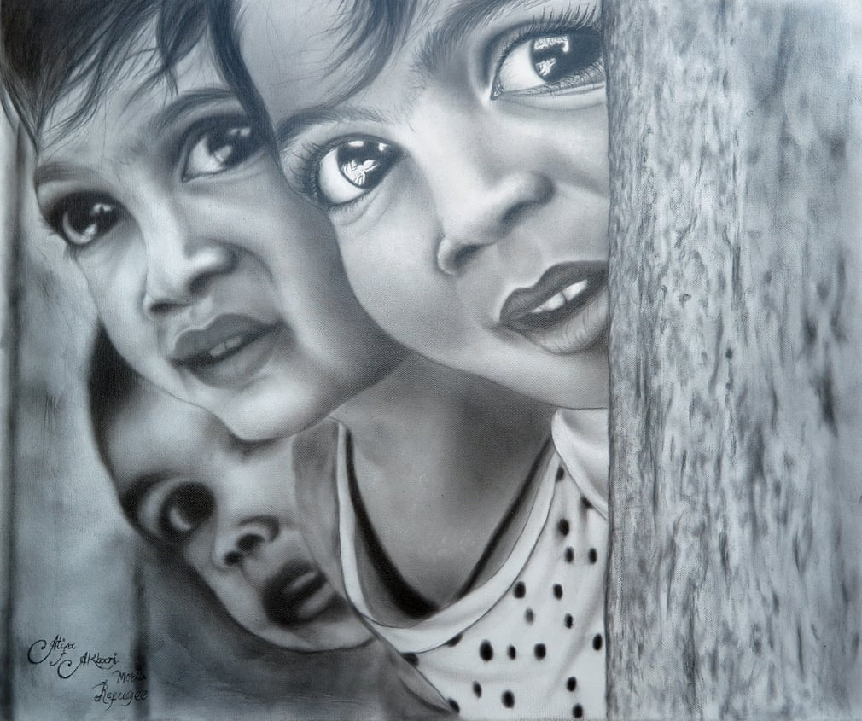

- Το πιο πολύτιμο δώρο για ένα παιδί είναι...
- Σώπα... Μην μιλάς... (από το ομώνυμο ποίημα του Ναζίμ Χικμέτ)
- Όταν πεινά ένα παιδί...
- Αν ένα παιδί νιώθει ασφάλεια...
- Διαλέγω τους φίλους μου ανάλογα με...
- Όταν φορώ το δαχτυλίδι της ελευθερίας... (με αφορμή τον πίνακα του Eastman Johnson, Το δαχτυλίδι της ελευθερίας)
- Το να πηγαίνω σχολείο...
- Στο παιχνίδι λέω ναι...
- Το περιβάλλον και εγώ...
Αrtif Akari, Η ελπίδα των παιδιών
- Ένα παιδί δακρύζει όταν... (με αφορμή τον πίνακα του G. Bragolin, Το αγόρι που κλαίει)
11. Η ελπίδα των παιδιών... (με αφορμή τον ομώνυμο πίνακα του Artif Akari)
12. Χωρίς οικογένεια...
13. Κάθε άνθρωπος αξίζει ...
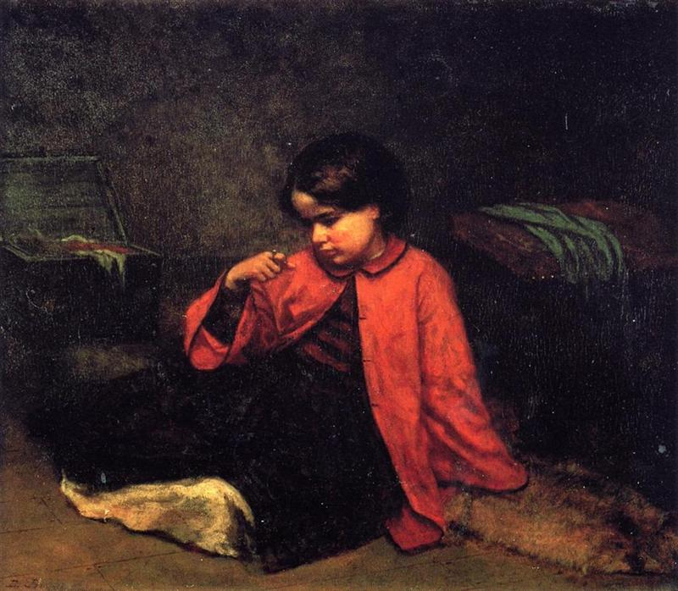
14. Kάθε παιδί έχει δικαίωμα ...
15. Κάθε άνθρωπος είναι διαφορετικός... (με αφορμή τον πίνακα Διαφορά της Sarah Hussein)
16. Ο χρόνος με τους γονείς μου ...
17. Η ειρήνη ξεκινά με...
18. Έχω δικαίωμα σε...
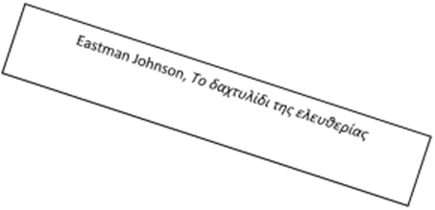
19. Όταν πεθαίνει ένα παιδί … (με αφορμή το ομώνυμο ποίημα του Τόλη Νικηφόρου, Κείμενα Νεοελληνικής Λογοτεχνίας Β΄Γυμνασίου)
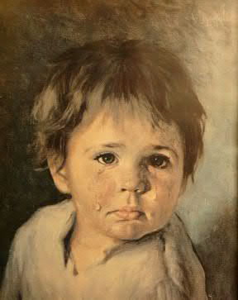
20. Aν δεν υπήρχαν φτωχά παιδιά...

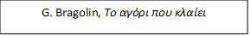
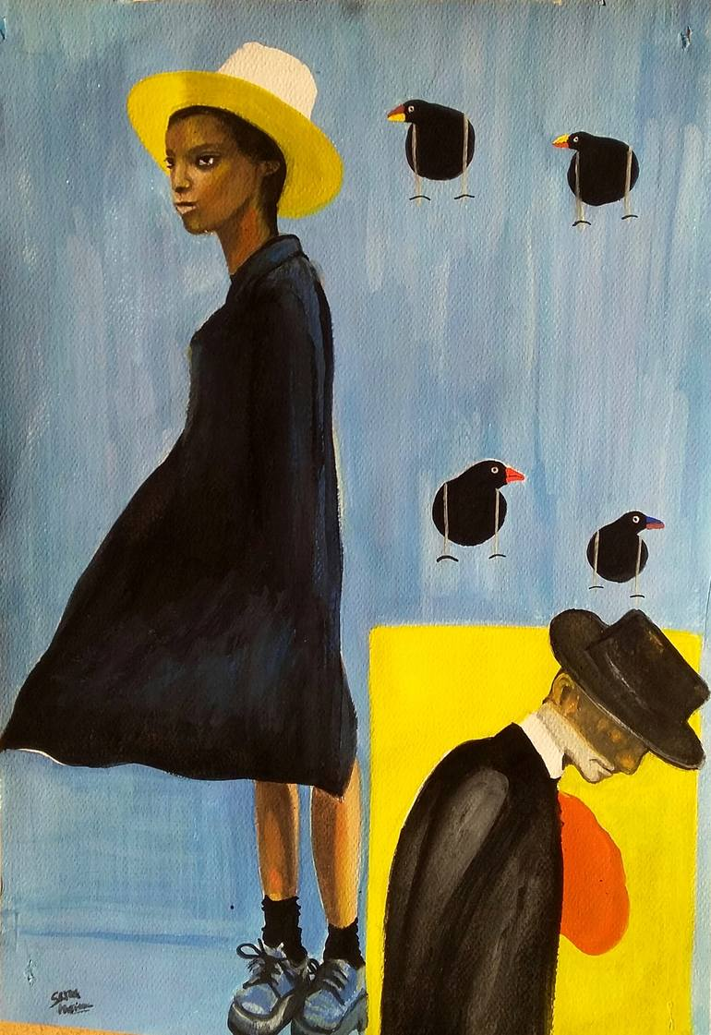
Θέματα για τη Συζήτηση της Γυάλας (the fishbowl debate)

- H ελευθερία της έκφρασης των μαθητών μέσα στον χώρο του σχολείου πρέπει να έχει όρια.

- Η εξ αποστάσεως διδασκαλία διασφαλίζει το δικαίωμά μου στην εκπαίδευση.

Προτάσεις για την κατηγορία της νοηματικής ανάγνωσης, που συνδέονται με τα θέματα του αυθόρμητου λόγου και των παιχνιδιών επιχειρηματολογίας βρίσκονται στην ακόλουθη ηλεκτρονική διεύθυνση:
https://drive.google.com/file/d/1rEynf59gyA6tJ02BoF-qZySnAHVmpLvJ/view?usp=sharing
H διαφορά, Sarah Hussein

